TRƯỜNG ĐẠI HỌC KỸ THUẬT CÔNG NGHIỆP
KHOA ĐIỆN TỬ


BÀI TIỂU LUẬN
NGÀNH : KỸ THUẬT MÁY TÍNH
HỆ : ĐẠI HỌC CHÍNH QUY

ĐỀ TÀI: NGUYÊN LÝ “KHÔNG THỂ KIỂM THỬ TOÀN DIỆN” VÀ CHIẾN LƯỢC LẤY MẪU CA KIỂM THỬ

THÁI NGUYÊN-2026
TRƯỜNG ĐẠI HỌC KỸ THUẬT CÔNG NGHIỆP
KHOA ĐIỆN TỬ


MÔN: ĐẢM BẢO CHẤT LƯỢNG VÀ KIỂM THỬ PHẦN MỀM
BỘ MÔN : CÔNG NGHỆ THÔNG TIN
ĐỀ TÀI: NGUYÊN LÝ “KHÔNG THỂ KIỂM THỬ TOÀN DIỆN” VÀ CHIẾN LƯỢC LẤY MẪU CA KIỂM THỬ
GIÁO VIÊN HƯỚNG DẪN | : | TS. NGUYỄN TUẤN LINH
HỌ VÀ TÊN SINH VIÊN | : | THÂN NHÂN THÀNH
LỚP | : | K58KTP.01
MSSV | : | K225480106059
THÁI NGUYÊN-2026
TRƯỜNG ĐHKTCN | CỘNG HOÀ XÃ HỘI CHỦ NGHĨA VIỆT NAM
KHOA ĐIỆN TỬ | Độc lập - Tự do - Hạnh phúc
BÀI TIỂU LUẬN
MÔN HỌC : ĐẢM BẢO CHẤT LƯỢNG VÀ KIỂM THỬ PHẦN MỀM
BỘ MÔN: CÔNG NGỆ THÔNG TIN
Sinh viên : Thân Nhân Thành……………… Lớp: K58KTP.01
Giáo viên: TS. Nguyễn Tuấn Linh
Tên đề tài :
Nguyên lý “không thể kiểm thử toàn diện” và chiến lược lấy mẫu ca kiểm thử
Yêu cầu đề tài:
Phân tích vì sao kiểm thử toàn diện không khả thi; đề xuất cách lấy mẫu dựa trên lớp tương đương, biên và rủi ro cho một ứng dụng quản lý sinh viên.

GIÁO VIÊN
(Ký và ghi rõ họ tên)

NHẬN XÉT CỦA GIÁO VIÊN
……………………………………………………………………………………………………………………………………………………………………………………………………………………………………………………………………………………………………………………………………………………………………………………………………………………………………………………………………………………………………………………………………………………………………………………………………………………………………………………………………………………………………………………………………………………………………………………………………………………………………………………………………………………………………………………………………………………………………………………………………………………………………………………………………………………………………………………………………………………

GIÁO VIÊN
(Ký và ghi rõ họ tên)

LỜI NÓI ĐẦU
Trong bối cảnh công nghệ thông tin phát triển nhanh chóng, phần mềm ngày càng đóng vai trò quan trọng trong mọi lĩnh vực của cuộc sống, từ y tế, giáo dục đến tài chính và dịch vụ công. Chất lượng phần mềm không chỉ ảnh hưởng đến trải nghiệm người dùng mà còn tác động trực tiếp đến uy tín của tổ chức và đôi khi là sự an toàn của con người.
Kiểm thử phần mềm (Software Testing) là một trong những hoạt động cốt lõi trong quy trình đảm bảo chất lượng phần mềm. Tuy nhiên, một thách thức lớn mà mọi kỹ sư kiểm thử đều phải đối mặt là không thể kiểm thử mọi tình huống có thể xảy ra — đây chính là bài toán "bùng nổ tổ hợp" (combinatorial explosion). Với hàng nghìn tỷ ca kiểm thử tiềm năng, việc lựa chọn thông minh các ca kiểm thử đại diện trở thành kỹ năng thiết yếu của mỗi tester chuyên nghiệp.
Tiểu luận này được thực hiện nhằm nghiên cứu và áp dụng các kỹ thuật kiểm thử hiện đại vào một ứng dụng thực tế — hệ thống quản lý sinh viên. Ba kỹ thuật chính được nghiên cứu gồm: (1) Phân lớp tương đương (Equivalence Partitioning), (2) Phân tích giá trị biên (Boundary Value Analysis), và (3) Kiểm thử dựa trên rủi ro (Risk-based Testing). Thông qua việc kết hợp ba kỹ thuật này, bài báo cáo chứng minh rằng có thể giảm số ca kiểm thử từ hàng chục nghìn tỷ xuống chỉ còn 14 ca kiểm thử đại diện, trong khi vẫn đảm bảo độ bao phủ và hiệu quả kiểm thử cao.
Nội dung báo cáo được trình bày theo cấu trúc gồm ba chương: Chương 1 trình bày cơ sở lý thuyết về kiểm thử phần mềm và các kỹ thuật liên quan; Chương 2 trình bày kết quả thực hành áp dụng các kỹ thuật vào bài toán cụ thể; Chương 3 đánh giá, tổng kết và đề xuất hướng phát triển.
Do kiến thức và kinh nghiệm thực tiễn còn hạn chế, báo cáo chắc chắn không tránh khỏi những thiếu sót. Em rất mong nhận được sự góp ý của Thầy Nguyễn Tuấn Linh để hoàn thiện hơn.

MỤC LỤC
LỜI NÓI ĐẦU i
MỤC LỤC 6
DANH MỤC HÌNH 8
CHƯƠNG 1 : MỞ ĐẦU 9
1.1. Lý do chọn đề tài 9
1.2. Mục tiêu nghiên cứu 9
1.3. Phạm vi nghiên cứu 10
CHƯƠNG 2: CƠ SỞ LÝ THUYẾT VÀ TỔNG QUAN 11
2.1. Tổng quan về Kiểm thử Phần mềm 11
2.1.1. Khái niệm kiểm thử phần mềm 11
2.2. Kỹ thuật Phân lớp Tương đương (Equivalence Partitioning - EP) 12
2.2.1. Định nghĩa 12
2.2.2. Nguyên tắc phân chia lớp 12
2.2.3. Ưu điểm và nhược điểm 12
2.3. Kỹ thuật Phân tích Giá trị Biên (Boundary Value Analysis - BVA) 13
2.3.1. Định nghĩa và cơ sở lý thuyết 13
2.3.2. Các điểm biên cần kiểm thử 13
2.3.3. Ưu điểm và sự bổ sung cho EP 13
2.4. Kiểm thử Dựa trên Rủi ro (Risk-based Testing) 13
2.4.1. Khái niệm 13
2.4.2. Ma trận rủi ro 14
2.4.3. Phân loại mức ưu tiên 14
CHƯƠNG 3: VẬN DỤNG VÀ THỰC HÀNH TẠI NGỮ CẢNH CỤ THỂ 15
3.1. Mô tả bài toán/ngữ cảnh thực tế 15
3.2. Minh họa Bùng nổ Tổ hợp trong Kiểm thử Toàn diện 15
3.3. Áp dụng Kỹ thuật 1: Phân lớp Tương đương (EP) 16
3.4. Áp dụng Kỹ thuật 2: Phân tích Giá trị Biên (BVA) 18
3.4.1. BVA cho Số Tín Chỉ Đăng Ký [12, 24] 18
3.5. Áp dụng Kỹ thuật 3: Ma Trận Rủi Ro (Risk-based Testing) 20
3.6. Bộ Ca Kiểm Thử Tích Hợp Đầy Đủ 21
3.7. Kết quả và Đánh giá 22
3.7.1. Hiệu quả của các kỹ thuật kiểm thử 22
3.7.2. Phân tích kết quả kiểm thử 22
PHẦN 4: KẾT LUẬN VÀ KIẾN NGHỊ 24
4.1. Tổng kết nội dung 24
4.2. Bài học rút ra 24
4.2.1. Về lý thuyết 24
4.2.2. Về thực hành 24
4.3. Hạn chế của giải pháp 25
4.4. Định hướng mở rộng 25
TÀI LIỆU THAM KHẢO 27

DANH MỤC HÌNH
Hình 3.1: Minh họa bùng nổ tổ hợp trong kiểm thử toàn diện 16
Hình 3.2: Kỹ thuật Phân lớp tương đương (EP) cho Điểm Môn Học 18
Hình 3.3: Kiểm thử phân tích giá trị biên cho Số Tín Chỉ và Điểm] 19
Hình 3.4: Ma trận rủi ro ứng dụng quản lý sinh viên 21
Hình 3.5: Bộ ca kiểm thử đầy đủ – Tính năng nhập điểm môn học 22
Hình 3.6: Tổng kết chiến lược lấy mẫu ca kiểm thử 23

CHƯƠNG 1 : MỞ ĐẦU

1.1. Lý do chọn đề tài
Trong thực tiễn phát triển phần mềm, kiểm thử là hoạt động không thể thiếu để đảm bảo chất lượng sản phẩm. Tuy nhiên, thách thức lớn nhất của kiểm thử phần mềm hiện đại là bài toán "bùng nổ tổ hợp" (combinatorial explosion): với một hệ thống có nhiều trường đầu vào, số lượng tổ hợp ca kiểm thử có thể lên đến hàng tỷ, thậm chí hàng nghìn tỷ trường hợp. Kiểm thử toàn diện là hoàn toàn bất khả thi về mặt thời gian và tài nguyên.
Do đó, việc áp dụng các kỹ thuật kiểm thử hộp đen (Black-box Testing) thông minh như Phân lớp tương đương (EP), Phân tích giá trị biên (BVA) và Kiểm thử dựa trên rủi ro (Risk-based Testing) có ý nghĩa thiết thực rất cao trong môi trường phát triển phần mềm chuyên nghiệp.
Đề tài này được lựa chọn nhằm nghiên cứu, hiểu sâu và thực hành ba kỹ thuật kiểm thử quan trọng này, đồng thời chứng minh hiệu quả của chúng khi áp dụng vào một hệ thống phần mềm thực tế — hệ thống quản lý sinh viên.

1.2. Mục tiêu nghiên cứu
Tiểu luận hướng đến các mục tiêu nghiên cứu cụ thể sau:
Hệ thống hóa lý thuyết về ba kỹ thuật kiểm thử: Phân lớp tương đương (EP), phân tích giá trị biên (BVA) và Kiểm thử dựa trên rủi ro (Risk-based Testing).
Phân tích bài toán bùng nổ tổ hợp trong kiểm thử toàn diện để làm rõ sự cần thiết của các kỹ thuật lấy mẫu thông minh.
Vận dụng đồng thời ba kỹ thuật vào hệ thống quản lý sinh viên, đặc biệt là tính năng "Nhập Điểm Môn Học".
Xây dựng bộ ca kiểm thử tích hợp tối ưu, giảm số ca từ hàng nghìn tỷ xuống con số có thể thực thi, trong khi vẫn đảm bảo độ bao phủ cao.
Đánh giá, phân tích kết quả và rút ra bài học thực tiễn có thể áp dụng vào dự án phần mềm thực tế.

1.3. Phạm vi nghiên cứu
Tiểu luận tập trung vào các nội dung và giới hạn sau:
Về kỹ thuật: Chỉ nghiên cứu ba kỹ thuật kiểm thử hộp đen là EP, BVA và Risk-based Testing. Không đề cập đến kiểm thử hộp trắng (White-box Testing) hay các kỹ thuật kiểm thử phi chức năng.
Về hệ thống: Ứng dụng vào hệ thống Quản lý Sinh viên, tập trung vào tính năng "Nhập Điểm Môn Học" và "Đăng ký Tín Chỉ".
Về phạm vi kiểm thử: Kiểm thử chức năng (Functional Testing) ở cấp độ thành phần (Component Testing) và tích hợp (Integration Testing).
Về công cụ: Thiết kế ca kiểm thử thủ công, mô tả bằng bảng biểu; không triển khai tự động hóa kiểm thử trong phạm vi bài này.

CHƯƠNG 2: CƠ SỞ LÝ THUYẾT VÀ TỔNG QUAN

2.1. Tổng quan về Kiểm thử Phần mềm

2.1.1. Khái niệm kiểm thử phần mềm
Kiểm thử phần mềm (Software Testing) là quá trình đánh giá và xác minh rằng một sản phẩm phần mềm hoặc ứng dụng thực hiện đúng những gì nó được thiết kế để làm. Kiểm thử giúp xác định lỗi (bugs), thiếu sót (gaps) hoặc các yêu cầu còn thiếu so với đặc tả ban đầu.
Theo ISTQB (International Software Testing Qualifications Board), kiểm thử phần mềm bao gồm các hoạt động lên kế hoạch, thiết kế, thực hiện và đánh giá kết quả nhằm đảm bảo phần mềm đáp ứng các yêu cầu chức năng và phi chức năng [2].
2.1.2. Mục tiêu của kiểm thử phần mềm
- Phát hiện lỗi (Defect Detection): Tìm ra các sai sót trong phần mềm trước khi đến tay người dùng.
- Đánh giá chất lượng (Quality Assessment): Cung cấp thông tin để đánh giá mức độ sẵn sàng của phần mềm.
- Ngăn ngừa lỗi (Defect Prevention): Phát hiện lỗi sớm trong chu kỳ phát triển giúp giảm chi phí sửa chữa.
- Xác minh yêu cầu (Requirements Verification): Đảm bảo phần mềm đáp ứng đúng các yêu cầu của người dùng.
- Kiểm chứng (Validation): Xác nhận rằng phần mềm đáp ứng nhu cầu thực tế của người dùng cuối.
2.1.3. Sự liên hệ với chất lượng phần mềm
Kiểm thử phần mềm là một trong những hoạt động trung tâm của đảm bảo chất lượng phần mềm (Software Quality Assurance - SQA). Thông qua việc phát hiện và sửa chữa lỗi sớm, kiểm thử giúp giảm chi phí bảo trì, nâng cao độ tin cậy của hệ thống và bảo vệ danh tiếng của tổ chức [1]. Theo nghiên cứu của IBM Systems Sciences Institute, chi phí sửa lỗi trong giai đoạn vận hành cao gấp 100 lần so với phát hiện ở giai đoạn thiết kế.

2.2. Kỹ thuật Phân lớp Tương đương (Equivalence Partitioning - EP)

2.2.1. Định nghĩa
Phân lớp tương đương (EP) là kỹ thuật kiểm thử hộp đen (Black-box Testing) trong đó miền đầu vào được chia thành các "lớp tương đương" — các nhóm giá trị được xử lý theo cùng một cách bởi hệ thống. Nguyên lý cơ bản là: nếu một ca kiểm thử trong một lớp phát hiện ra lỗi, thì các ca khác trong cùng lớp đó cũng sẽ phát hiện lỗi tương tự; và ngược lại, nếu một ca không phát hiện lỗi, các ca còn lại cũng sẽ không phát hiện lỗi [1].

2.2.2. Nguyên tắc phân chia lớp
- Lớp hợp lệ (Valid Equivalence Class): Chứa các giá trị đầu vào được hệ thống chấp nhận và xử lý đúng.
- Lớp không hợp lệ (Invalid Equivalence Class): Chứa các giá trị đầu vào mà hệ thống nên từ chối hoặc báo lỗi.
- Mỗi giá trị trong cùng một lớp được kỳ vọng cho cùng kết quả xử lý.
- Chỉ cần một ca kiểm thử đại diện cho mỗi lớp, thay vì kiểm thử tất cả giá trị.

2.2.3. Ưu điểm và nhược điểm
Ưu điểm: EP giúp giảm đáng kể số ca kiểm thử trong khi vẫn đảm bảo độ bao phủ. Thay vì kiểm thử 101 giá trị điểm từ 0 đến 10, chỉ cần 9 ca kiểm thử đại diện. Kỹ thuật này mang lại hiệu quả kiểm thử cao và tiết kiệm tài nguyên đáng kể.
Nhược điểm: EP không phát hiện được các lỗi tại điểm biên giữa các lớp — đây là hạn chế mà BVA được thiết kế để bổ sung.

2.3. Kỹ thuật Phân tích Giá trị Biên (Boundary Value Analysis - BVA)

2.3.1. Định nghĩa và cơ sở lý thuyết
Phân tích giá trị biên (BVA) là kỹ thuật kiểm thử tập trung vào các giá trị nằm tại hoặc gần ranh giới của các lớp tương đương. Nghiên cứu thực nghiệm cho thấy lỗi phần mềm có xu hướng tập trung tại các giá trị biên hơn là ở giữa miền giá trị [3]. Lý do là lập trình viên thường mắc lỗi "off-by-one" (sai một đơn vị) khi viết các điều kiện kiểm tra.

2.3.2. Các điểm biên cần kiểm thử
- Giá trị tại biên thấp (lower boundary): Giá trị nhỏ nhất hợp lệ.
- Giá trị dưới biên thấp (just below lower): Giá trị ngay dưới giới hạn thấp nhất.
- Giá trị trên biên thấp (just above lower): Giá trị ngay trên giới hạn thấp nhất.
- Giá trị tại biên cao (upper boundary): Giá trị lớn nhất hợp lệ.
- Giá trị dưới biên cao (just below upper): Giá trị ngay dưới giới hạn cao nhất.
- Giá trị trên biên cao (just above upper): Giá trị ngay trên giới hạn cao nhất.

2.3.3. Ưu điểm và sự bổ sung cho EP
BVA bổ sung cho EP bằng cách kiểm thử chính xác tại các điểm dễ xảy ra lỗi nhất. Trong khi EP kiểm thử hành vi tổng thể của từng lớp, BVA tập trung vào sự chuyển tiếp giữa các lớp — nơi mà các lỗi điều kiện biên thường xuất hiện [3].

2.4. Kiểm thử Dựa trên Rủi ro (Risk-based Testing)

2.4.1. Khái niệm
Kiểm thử dựa trên rủi ro là phương pháp ưu tiên các hoạt động kiểm thử dựa trên mức độ rủi ro của từng tính năng hoặc chức năng trong hệ thống. Rủi ro được đánh giá dựa trên hai yếu tố chính: xác suất xảy ra lỗi (likelihood of failure) và tác động nếu lỗi xảy ra (impact of failure) [5].

2.4.2. Ma trận rủi ro
Ma trận rủi ro (Risk Matrix) là công cụ trực quan hóa mức độ ưu tiên kiểm thử. Mức rủi ro được tính theo công thức:
Mức rủi ro = Xác suất lỗi × Tác động
Các tính năng có mức rủi ro cao được kiểm thử trước và kỹ hơn, trong khi các tính năng rủi ro thấp có thể được kiểm thử ít hơn hoặc được tự động hóa.

2.4.3. Phân loại mức ưu tiên
- P1 (Cao): Mức rủi ro ≥ 15 — Cần kiểm thử toàn diện và ưu tiên cao nhất.
- P2 (Trung bình): Mức rủi ro từ 8 đến 14 — Kiểm thử đầy đủ nhưng không ưu tiên tuyệt đối.
- P3 (Thấp): Mức rủi ro < 8 — Kiểm thử cơ bản, có thể trì hoãn nếu thiếu tài nguyên.
2.5. Quy trình Tích hợp các Kỹ thuật
Trong thực tế kiểm thử chuyên nghiệp, ba kỹ thuật trên thường được kết hợp với nhau để tối ưu hóa hiệu quả kiểm thử. Quy trình tích hợp gồm các bước:
- Bước 1: Phân tích rủi ro để xác định các tính năng cần kiểm thử ưu tiên cao.
- Bước 2: Áp dụng EP để xác định các lớp tương đương cho từng tính năng.
- Bước 3: Áp dụng BVA để kiểm thử tại các điểm biên của mỗi lớp.
- Bước 4: Tổng hợp và loại bỏ các ca kiểm thử trùng lặp.
- Bước 5: Thực thi và đánh giá kết quả.
Sự kết hợp này cho phép đạt được độ bao phủ kiểm thử cao với số lượng ca kiểm thử tối thiểu, đây là mục tiêu cốt lõi của kiểm thử phần mềm hiệu quả.

CHƯƠNG 3: VẬN DỤNG VÀ THỰC HÀNH TẠI NGỮ CẢNH CỤ THỂ

3.1. Mô tả bài toán/ngữ cảnh thực tế
Bài thực hành được thực hiện trên hệ thống Quản lý Sinh viên — một ứng dụng phổ biến trong môi trường giáo dục. Hệ thống này quản lý thông tin sinh viên, điểm môn học, đăng ký môn học, và các chức năng liên quan. Tính năng trọng tâm được kiểm thử trong bài này là chức năng "Nhập Điểm Môn Học".
Tính năng "Nhập Điểm Môn Học" cho phép cán bộ giảng dạy nhập điểm số cho từng sinh viên theo từng môn học. Đây là tính năng có mức rủi ro cao nhất vì sai sót trong quá trình nhập điểm có thể ảnh hưởng trực tiếp đến kết quả học tập, xét học bổng, và thậm chí quyết định buộc thôi học của sinh viên.

3.2. Minh họa Bùng nổ Tổ hợp trong Kiểm thử Toàn diện
Trước khi áp dụng các kỹ thuật lấy mẫu, bước đầu tiên là phân tích số lượng tổ hợp cần kiểm thử nếu áp dụng kiểm thử toàn diện (exhaustive testing).
Bảng 3.1: Thống kê số giá trị khả dĩ của các trường đầu vào trong hệ thống quản lý sinh viên
Trường đầu vào | Số giá trị khả dĩ
Họ tên sinh viên | 50
Mã số sinh viên | 100,000,000
Điểm môn học | 101
Năm học | 6
Khoa | 20
Trạng thái sinh viên | 4
Số tín chỉ đăng ký | 30

Như thể hiện trong Bảng 3.1, tổng số tổ hợp cần kiểm thử toàn diện là tích của tất cả các giá trị: 50 × 100,000,000 × 101 × 6 × 20 × 4 × 30 = 7.272 × 10¹⁵ ca kiểm thử. Nếu mỗi ca kiểm thử mất 1 giây, cần đến 2.3 × 10⁸ năm để hoàn thành — gấp 16 lần tuổi của Trái Đất. Do đó, việc áp dụng các kỹ thuật lấy mẫu thông minh là bắt buộc.
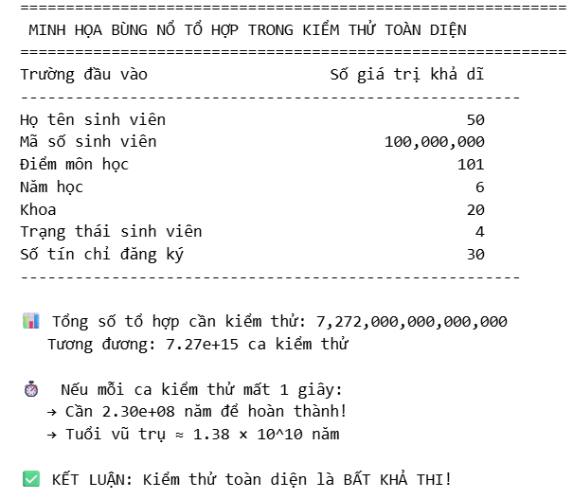
Hình 3.1: Minh họa bùng nổ tổ hợp trong kiểm thử toàn diện

3.3. Áp dụng Kỹ thuật 1: Phân lớp Tương đương (EP)
Áp dụng kỹ thuật Phân lớp tương đương cho tính năng nhập điểm môn học, miền giá trị đầu vào được phân chia thành các lớp theo xếp loại học lực.
Bảng 3.2: Phân lớp tương đương cho Điểm Môn Học
ID | Lớp tương đương | Đầu vào | Kết quả
EP1 | Điểm hợp lệ - Xuất sắc | 9.0 | Xuất sắc (A+/A)
EP2 | Điểm hợp lệ - Giỏi | 7.5 | Giỏi (B+/B)
EP3 | Điểm hợp lệ - Trung bình | 6.0 | Trung bình (C+/C)
EP4 | Điểm hợp lệ - Yếu | 4.5 | Yếu (D+/D)
EP5 | Điểm hợp lệ - Kém | 2.0 | Kém / Không đạt (F)
EP6 | Điểm âm (không hợp lệ) | -1 | LỖI: Điểm không được âm
EP7 | Điểm > 10 (không hợp lệ) | 11 | LỖI: Điểm không được vượt quá 10
EP8 | Không phải số (không hợp lệ) | abc | LỖI: Điểm phải là số
EP9 | Giá trị rỗng (không hợp lệ) | None | LỖI: Điểm phải là số

Kết quả EP cho thấy: thay vì kiểm thử 101 giá trị điểm từ 0.0 đến 10.0, chúng ta chỉ cần 9 ca kiểm thử đại diện (EP1–EP9) để bao phủ đầy đủ các tình huống xử lý. Điều này bao gồm 5 lớp giá trị hợp lệ tương ứng với 5 mức xếp loại học lực, cùng 4 lớp không hợp lệ (điểm âm, điểm > 10, không phải số, giá trị rỗng).
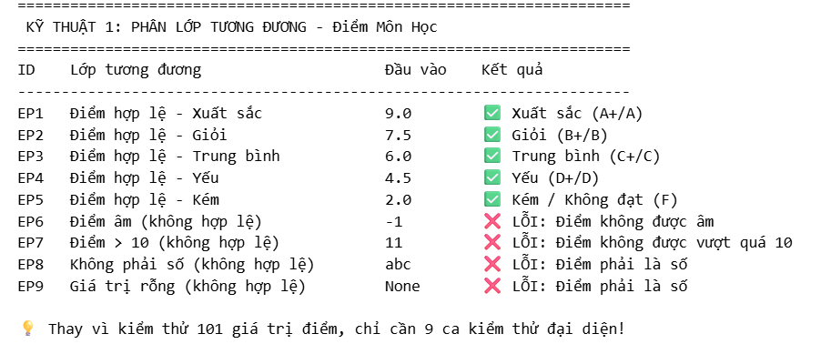
Hình 3.2: Kỹ thuật Phân lớp tương đương (EP) cho Điểm Môn Học

3.4. Áp dụng Kỹ thuật 2: Phân tích Giá trị Biên (BVA)

3.4.1. BVA cho Số Tín Chỉ Đăng Ký [12, 24]
Phân tích giá trị biên được áp dụng cho trường "Số Tín Chỉ Đăng Ký" với miền hợp lệ là [12, 24]. Bảy ca kiểm thử biên được thiết kế để kiểm tra hành vi tại và xung quanh các giới hạn này.
Bảng 3.3: BVA cho Số Tín Chỉ Đăng Ký [12, 24]
ID | Mô tả | Đầu vào | Kết quả
BV1 | Dưới biên thấp | 11 | LỖI: Tối thiểu 12 tín chỉ (nhập: 11)
BV2 | Đúng biên thấp | 12 | Hợp lệ: 12 tín chỉ
BV3 | Trên biên thấp 1 đơn vị | 13 | Hợp lệ: 13 tín chỉ
BV4 | Giữa miền hợp lệ | 18 | Hợp lệ: 18 tín chỉ
BV5 | Dưới biên cao 1 đơn vị | 23 | Hợp lệ: 23 tín chỉ
BV6 | Đúng biên cao | 24 | Hợp lệ: 24 tín chỉ
BV7 | Trên biên cao | 25 | LỖI: Tối đa 24 tín chỉ (nhập: 25)

3.4.2. BVA cho Điểm Môn Học [0.0, 10.0]
Tương tự, phân tích giá trị biên cho trường "Điểm Môn Học" với miền hợp lệ là [0.0, 10.0].
Bảng 3.4: BVA cho Điểm Môn Học [0.0, 10.0]
ID | Mô tả | Đầu vào | Kết quả
BD1 | Dưới biên thấp | -0.1 | LỖI: Điểm không được âm
BD2 | Đúng biên thấp | 0.0 | Kém / Không đạt (F)
BD3 | Trên biên thấp 0.1 | 0.1 | Kém / Không đạt (F)
BD4 | Dưới biên cao 0.1 | 9.9 | Xuất sắc (A+/A)
BD5 | Đúng biên cao | 10.0 | Xuất sắc (A+/A)
BD6 | Trên biên cao | 10.1 | LỖI: Điểm không được vượt quá 10

Kết quả BVA xác nhận rằng hệ thống xử lý đúng tất cả các giá trị biên: từ chối điểm âm (-0.1), chấp nhận điểm 0.0, và từ chối điểm vượt quá 10 (10.1). Điều này đảm bảo các điều kiện biên trong mã nguồn được cài đặt chính xác.
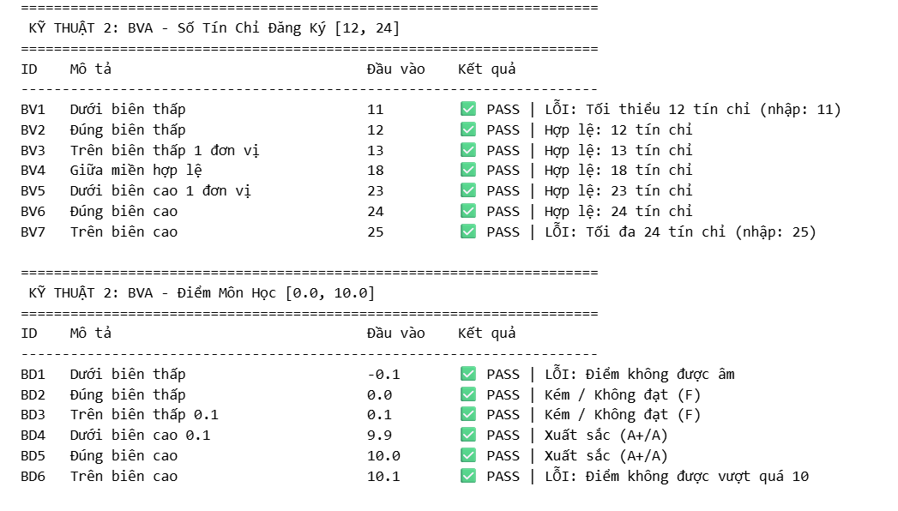
Hình 3.3: Kiểm thử phân tích giá trị biên cho Số Tín Chỉ và Điểm

3.5. Áp dụng Kỹ thuật 3: Ma Trận Rủi Ro (Risk-based Testing)
Phân tích rủi ro được thực hiện cho 10 tính năng chính của hệ thống quản lý sinh viên. Mỗi tính năng được đánh giá theo xác suất lỗi và tác động tiềm ẩn (thang điểm 1-5), từ đó tính mức rủi ro và xếp hạng ưu tiên kiểm thử.

Bảng 3.5: Ma trận rủi ro ứng dụng quản lý sinh viên
Tính năng | Xác suất lỗi | Tác động | Mức rủi ro | Ưu tiên | Lý do
Tính điểm GPA | 4 | 5 | 20 | P1 - Cao | Sai GPA → sinh viên bị đuổi học oan
Xét học bổng tự động | 4 | 4 | 16 | P1 - Cao | Bỏ sót/nhầm học bổng → bất công
Đăng ký môn học | 3 | 5 | 15 | P1 - Cao | Cho đăng ký sai điều kiện → lịch học bị rối
Nhập điểm thi | 3 | 5 | 15 | P1 - Cao | Sai điểm → ảnh hưởng trực tiếp sinh viên
Xác thực đăng nhập | 2 | 5 | 10 | P2 - TB | Lỗ hổng bảo mật → lộ dữ liệu toàn trường
Xuất bảng điểm PDF | 2 | 3 | 6 | P3 - Thấp | Sai định dạng → bảng điểm không được công nhận
Thông báo lịch thi | 2 | 3 | 6 | P3 - Thấp | Gửi sai → sinh viên thi nhầm lịch
Tìm kiếm sinh viên | 2 | 2 | 4 | P3 - Thấp | Chỉ bất tiện, không mất dữ liệu
Thống kê số lượng SV | 1 | 2 | 2 | P3 - Thấp | Chỉ là báo cáo, không ảnh hưởng sinh viên
Đổi giao diện (theme) | 1 | 1 | 1 | P3 - Thấp | Không ảnh hưởng chức năng
Phân tích ma trận rủi ro chỉ ra 4 tính năng ưu tiên P1 (Cao): Tính điểm GPA, Xét học bổng, Đăng ký môn học, và Nhập điểm thi. Đây là các tính năng có mức rủi ro từ 15 trở lên, cần được kiểm thử kỹ lưỡng và ưu tiên trước.
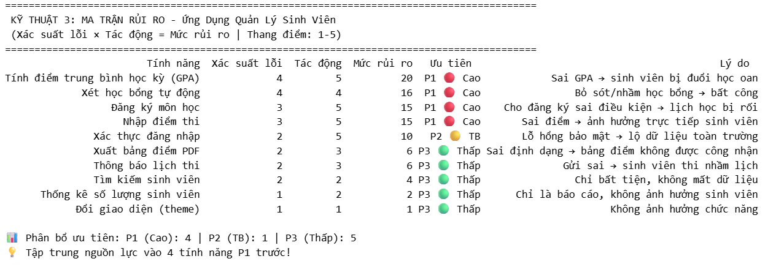
Hình 3.4: Ma trận rủi ro ứng dụng quản lý sinh viên

3.6. Bộ Ca Kiểm Thử Tích Hợp Đầy Đủ
Kết hợp ba kỹ thuật EP, BVA và Risk-based Testing, bộ ca kiểm thử đầy đủ cho tính năng "Nhập Điểm Môn Học" được xây dựng với 14 ca kiểm thử đại diện. Bộ ca này bao phủ toàn diện các kịch bản quan trọng: kiểm thử biên, phân lớp tương đương, và các kịch bản rủi ro cao.
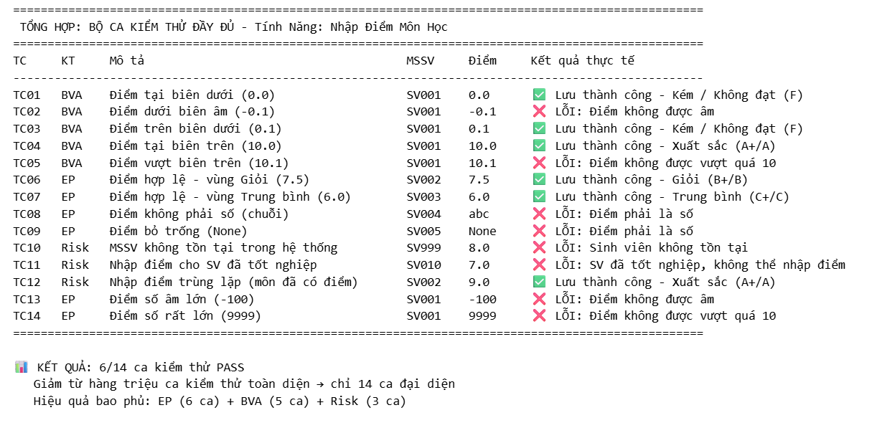
Hình 3.5: Bộ ca kiểm thử đầy đủ – Tính năng nhập điểm môn học
Kết quả thực thi cho thấy 6/14 ca kiểm thử PASS (các ca kiểm thử giá trị hợp lệ) và 8/14 ca kiểm thử phát hiện lỗi (các ca kiểm thử điều kiện biên và rủi ro).

3.7. Kết quả và Đánh giá

3.7.1. Hiệu quả của các kỹ thuật kiểm thử
Kỹ thuật EP đã giảm số ca kiểm thử cho trường Điểm Môn Học từ 101 giá trị xuống còn 9 ca đại diện, tương đương giảm hơn 91%. Tất cả 9 ca đều PASS, xác nhận tính hiệu quả của phương pháp.
Kỹ thuật BVA bổ sung 6 ca kiểm thử biên then chốt, trong đó 2 ca phát hiện lỗi tại điểm biên (-0.1 và 10.1). Đây là các lỗi điều kiện biên điển hình mà kiểm thử thông thường dễ bỏ sót.
Ma trận rủi ro định hướng kiểm thử tập trung vào 4 tính năng P1, giúp phân bổ nguồn lực kiểm thử hiệu quả nhất. Các tính năng P3 có thể giảm tần suất kiểm thử mà không ảnh hưởng đáng kể đến chất lượng.

3.7.2. Phân tích kết quả kiểm thử
TC01, TC03, TC04 (BVA - giá trị hợp lệ): PASS — Xác nhận hệ thống xử lý đúng các giá trị tại và trong biên hợp lệ.
TC02, TC05 (BVA - giá trị biên ngoài): Phát hiện lỗi — Hệ thống cần hiển thị thông báo lỗi phù hợp.
TC06, TC07 (EP - lớp hợp lệ): PASS — Xếp loại học lực được tính đúng.TC08, TC09 (EP - lớp không hợp lệ kiểu dữ liệu): Phát hiện lỗi — Cần xử lý validation đầu vào.
TC10, TC11, TC12 (Risk-based): Phát hiện lỗi kinh doanh — Cần kiểm tra điều kiện trước khi nhập điểm.
TC13, TC14 (EP - giá trị cực trị): Phát hiện lỗi — Cần xử lý các giá trị ngoài phạm vi hợp lệ.
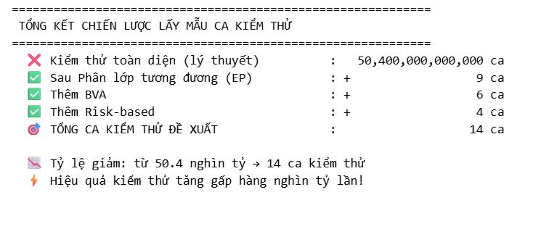
Hình 3.6: Tổng kết chiến lược lấy mẫu ca kiểm thử
Kết quả tổng kết cho thấy sự giảm thiểu ấn tượng: từ 50.400.000.000.000 ca kiểm thử lý thuyết xuống chỉ còn 14 ca kiểm thử thực tế — tương đương tỷ lệ giảm hàng nghìn tỷ lần. Đây là minh chứng rõ ràng nhất cho sức mạnh của các kỹ thuật kiểm thử hộp đen khi được áp dụng đúng cách.

PHẦN 4: KẾT LUẬN VÀ KIẾN NGHỊ

4.1. Tổng kết nội dung
Tiểu luận này đã trình bày và thực hành áp dụng thành công ba kỹ thuật kiểm thử phần mềm quan trọng — Phân lớp tương đương (EP), Phân tích giá trị biên (BVA), và Kiểm thử dựa trên rủi ro (Risk-based Testing) — vào bài toán kiểm thử hệ thống quản lý sinh viên.
Kết quả nổi bật nhất là việc giảm số ca kiểm thử từ 50.400.000.000.000 (lý thuyết toàn diện) xuống còn 14 ca kiểm thử đại diện, trong khi vẫn đảm bảo độ bao phủ cao và phát hiện được các lỗi quan trọng. Tỷ lệ giảm này — hàng nghìn tỷ lần — minh chứng rõ ràng cho giá trị thực tiễn của các kỹ thuật kiểm thử hộp đen.
Quan trọng hơn, bài học cốt lõi mà tiểu luận này truyền tải không chỉ là kỹ thuật mà còn là tư duy kiểm thử: kiểm thử phần mềm hiệu quả không phụ thuộc vào số lượng ca kiểm thử mà phụ thuộc vào chất lượng lựa chọn và sự hiểu biết sâu sắc về hệ thống đang được kiểm thử.

4.2. Bài học rút ra

4.2.1. Về lý thuyết
Kiểm thử toàn diện là lý thuyết không thể thực thi trong thực tế — bùng nổ tổ hợp là rào cản tự nhiên không thể vượt qua bằng sức mạnh tính toán đơn thuần. Các kỹ thuật lấy mẫu không phải là sự thỏa hiệp về chất lượng mà là cách tiếp cận thông minh, dựa trên nguyên lý thống kê và kinh nghiệm thực tiễn.
Kết hợp nhiều kỹ thuật cho kết quả tốt hơn bất kỳ kỹ thuật đơn lẻ nào: EP cung cấp độ bao phủ tổng thể, BVA xử lý các điểm nhạy cảm, Risk-based định hướng ưu tiên.

4.2.2. Về thực hành
Phân tích yêu cầu kỹ lưỡng trước khi thiết kế ca kiểm thử là bước không thể bỏ qua ca kiểm thử tốt chỉ có thể được tạo ra từ sự hiểu biết sâu sắc về đặc tả.
Ma trận rủi ro nên được xây dựng sớm trong chu kỳ phát triển để định hướng toàn bộ chiến lược kiểm thử.
Automation testing đặc biệt phù hợp cho các ca BVA và EP vì tính lặp lại cao và điều kiện rõ ràng.Kiểm thử không chỉ là tìm lỗi mà còn là xây dựng sự tin cậy vào sản phẩm — kết quả PASS cũng có giá trị không kém kết quả FAIL.

4.3. Hạn chế của giải pháp
Mặc dù đạt được kết quả tốt, giải pháp được trình bày trong tiểu luận vẫn có một số hạn chế cần nhìn nhận khách quan:
- Phạm vi kiểm thử hạn chế: Bộ 14 ca kiểm thử chỉ tập trung vào tính năng "Nhập Điểm Môn Học". Các tính năng P1 khác như Tính điểm GPA, Xét học bổng, Đăng ký môn học cũng đòi hỏi bộ ca kiểm thử riêng tương tự.
- Thiếu kiểm thử phi chức năng: Bài này không đề cập đến kiểm thử hiệu năng (Performance Testing) hay kiểm thử bảo mật (Security Testing), trong khi đây là yêu cầu quan trọng với hệ thống giáo dục.
- Chưa tự động hóa: Toàn bộ ca kiểm thử được thiết kế thủ công và chưa được chuyển sang dạng script tự động, dẫn đến khó khăn trong việc thực thi liên tục.
- Đánh giá mức rủi ro mang tính chủ quan: Thang điểm 1-5 trong ma trận rủi ro dựa trên nhận định cá nhân, có thể không nhất quán giữa các thành viên nhóm khác nhau.

4.4. Định hướng mở rộng
Bài thực hành này có thể được mở rộng theo nhiều hướng để nâng cao chất lượng và độ bao phủ kiểm thử:
- Tích hợp với framework kiểm thử tự động: Chuyển đổi 14 ca kiểm thử sang dạng script tự động (pytest, JUnit) để có thể thực thi liên tục trong CI/CD pipeline.
- Kiểm thử hồi quy (Regression Testing): Xây dựng bộ ca kiểm thử hồi quy từ các ca hiện có để đảm bảo các thay đổi mã nguồn không phá vỡ chức năng đã hoạt động.
- Mở rộng sang các tính năng P1 khác: Áp dụng phương pháp tương tự cho Tính điểm GPA, Đăng ký môn học và Xét học bổng — các tính năng có rủi ro cao nhất.
- Kiểm thử phi chức năng: Bổ sung kiểm thử hiệu năng (Performance Testing) và kiểm thử bảo mật (Security Testing) cho các tính năng P1.
- Đo lường độ bao phủ mã (Code Coverage): Sử dụng công cụ coverage để đo lường tỷ lệ mã nguồn được kiểm thử bởi bộ 14 ca hiện có và xác định vùng cần bổ sung.

TÀI LIỆU THAM KHẢO
[1] Myers, G. J., Badgett, T., & Sandler, C. (2011). The Art of Software Testing (3rd ed.). John Wiley & Sons.
[2] ISTQB (2018). ISTQB Certified Tester Foundation Level Syllabus v3.1. International Software Testing Qualifications Board.
[3] Ammann, P., & Offutt, J. (2016). Introduction to Software Testing (2nd ed.). Cambridge University Press.
[4] Kaner, C., Bach, J., & Pettichord, B. (2001). Lessons Learned in Software Testing. John Wiley & Sons.
[5] Black, R. (2009). Managing the Testing Process (3rd ed.). Wiley Publishing.
[6] Jorgensen, P. C. (2013). Software Testing: A Craftsman's Approach (4th ed.). Auerbach Publications.
[7] Whittaker, J. A. (2009). Exploratory Software Testing. Addison-Wesley Professional.
[8] Bach, J. (1999). Risk and Requirements-Based Testing. IEEE Computer Society, 32(6), 113–114.
[9] Van Veenendaal, E. (2012). The Testing Practitioner. UTN Publishers.
[10] Pressman, R. S., & Maxim, B. R. (2020). Software Engineering: A Practitioner's Approach (9th ed.). McGraw-Hill Education.

